Руководство пользователя

HopUp для DIRECTUM

Мобильное приложение на ОС iOS

Оглавление

1 Введение 3

1.1 Работать с задачами/заданиями 3

1.2 Получать PUSH-уведомления о новых заданиях 3

1.3 Работать с документами 3

1.4 Подписывать документы ЭП на мобильном устройстве. 3

1.5 Работать с папками системы 3

2 Авторизация и начало работы в системе 4

2.1 Настройка подключения 4

2.2 Начало и завершение работы в системе 4

3 Работа с папками системы 4

3.1 Вывод списка корневых папок 4

3.2 Навигация по папкам 5

4 Работа с задачами/заданиями 6

4.1 Работа с входящими заданиями 6

4.1.1 Просмотр входящий заданий 6

4.1.2 Выполнение 7

4.2 Работа с исходящими задачами 8

4.2.1 Создание новой задачи 8

4.2.2 Рестарт и прекращение задачи 10

4.2.3 Создание подзадачи 10

4.3 Поиск задач/заданий 11

4.4 Ограничения в работе с задачами/заданиями 12

5 Работа с документами 12

5.1 Поиск документов 12

5.2 Редактирование документов 12

5.2.1 Действия в Polaris Office. 13

5.2.2 Действия в Pages. 15

5.3 Подписание документов 20

5.4 Блокирование и разблокирование документов. 21

5.5 Ограничения в работе с документами 21

6 Пользовательские настройки системы 21

6.1 Настройки подключения 21

6.2 Сортировка 21

6.3 Количество объектов загружаемых из системы. 22

6.4 Использование PUSH-уведомлений. 22

7 Настройка электронной подписи. 23

# Введение

HopUp для DIRECTUM позволяет с помощью мобильного устройства (планшета/телефона) работающего под управлением iOS использовать следующие возможности системы:

## Работать с задачами/заданиями

* Создание новых задач/подзадач
* Просмотр задач
* Выполнение задач как простых, так и в рамках какого-либо ТМ, имеющих отличные от стандартных результаты выполнения
* Поиск задач/заданий
* Сортировка задач/заданий в выбранной папке или в результатах поиска по необходимым критериям

## Получать PUSH-уведомления о новых заданиях

## Работать с документами

* Поиск документов
* Редактирование документов на мобильном устройстве
* Сортировка документов в выбранной папке или в результатах поиска по необходимым критериям
* Экспорт документов из системы на мобильное устройство для возможности редактирования в режиме офф-лайн
* Вложение документов в задачи/задания

## **Подписывать документы ЭП на мобильном устройстве**.

## Работать с папками системы

* Просмотр структуры папок идентичной структуре папок пользователя в толстом клиенте.
* Просмотр документов в папках
* Сортировка объектов в папках по необходимым критериям

# Авторизация и начало работы в системе

## Настройка подключения

В подменю «Подключение» для соединения с системой DIRECTUM необходимо указать Логин, Пароль пользователя, путь к серверной части (значение данного параметра Вам необходимо получить у Вашего системного администратора) и установить реквизит «Аутентификация», если для Вашего пользователя в системе DIRECTUM используется Windows-аутентификация, если авторизация Вашего пользователя в системе DIRECTUM происходит по паролю, то данный реквизит не нужно устанавливать.

**ВАЖНО:** Адрес серверной части должен соответствовать формату

**http[s]://<IP address | Server name>[:port]/**

, например: <https://mainwebservice.ru:4343/> или <http://172.16.0.100/>

Слэш в конце адреса обязателен.

Если Вы установите режим «Демонстрация», то подключение будет происходить не к Вашей рабочей базе, а к тестовой базе находящейся на сервере разработчика приложения, в ней Вы можете опробовать все возможности по работе в системе.

## Начало и завершение работы в системе

Для начала работы в системе достаточно нажать пальцем на соответствующий ярлык на экране Вашего мобильного устройства. Приложение произведет подключение к системе DIRECTUM в соответствии с параметрами указанными в настройках подключения.

# Работа с папками системы

## Вывод списка корневых папок

Для того чтобы вывести на экран список корневых папок Входящие/Исходящие/Избранное/Общая папка достаточно:

* нажать на иконку в левом верхнем углу экрана (выделена красным на рис.1)

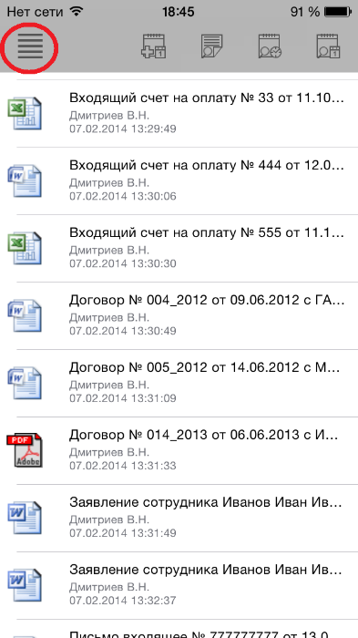 Рисунок 1

Или

* сделать пальцем движение от левой границы экрана в центр (жест показан стрелкой на рисунке 2)

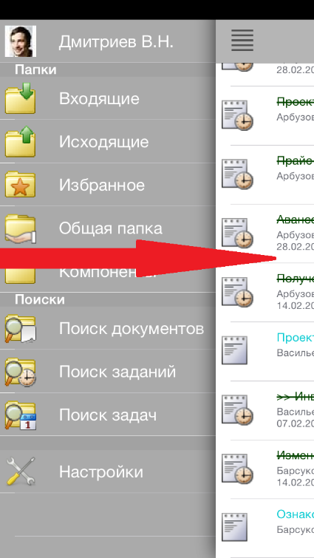 Рисунок 2.

## Навигация по папкам

Для перехода в папку достаточно нажать пальцем на названии соответствующей папки.

Для перехода к предыдущей открытой папке можно воспользоваться кнопкой «Назад» на вашем устройстве.

Если число объектов в открытой папке велико вы можете осуществлять скроллинг содержимого папки стандартными жестами вверх/вниз.

Для обновления содержимого открытой папки достаточно потянуть пальцем нижний или верхний край (жест показан стрелкой на рисунке 3)

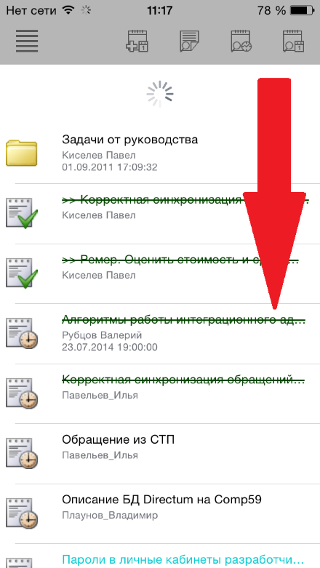 Рисунок 3

# Работа с задачами/заданиями

## Работа с входящими заданиями

Рассмотрим работу с входящими заданиями. Иконки слева от заголовков заданий показывают, какие из заданий являются уведомлениями, какие обычными заданиями, а какие заданиями контроль (иконки выделены красным цветом на рисунке 4)

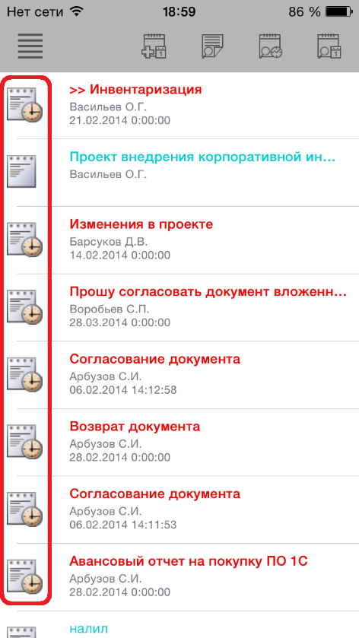 Рисунок 4

### Просмотр входящий заданий

Для того чтобы открыть задание достаточно нажать пальцем на его заголовке. После нажатия отобразится текст задачи. Если в задачу вложены какие-либо документы, то в правом верхнем углу отобразится соответствующий значок со скрепкой. Посмотреть список вложенных в задачу документов можно:

* нажав на этот значок (выделен красным на рисунке 5)

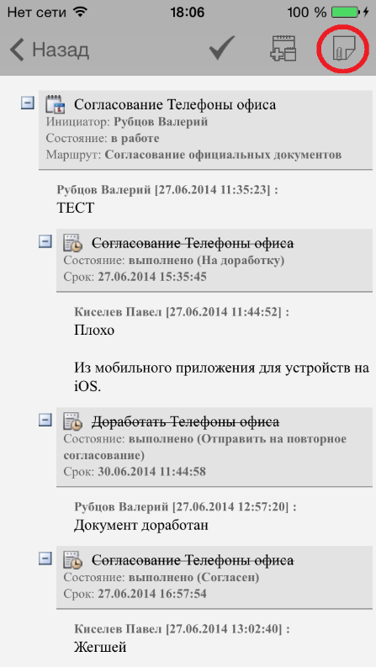 Рисунок 5

или

* сделать пальцем движение от правой границы экрана в центр (жест показан стрелкой на рисунке 6)

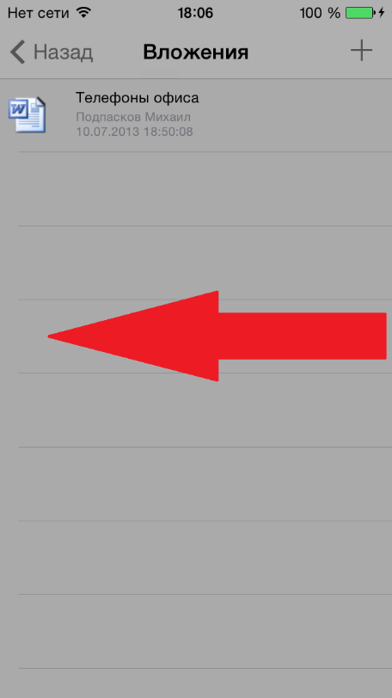 Рисунок 6

### Выполнение

После ознакомления с задачей вы можете выполнить её или создать подзадачу с помощью кнопок расположенных в верхней панели (кнопки выделены красным на рисунке 7)

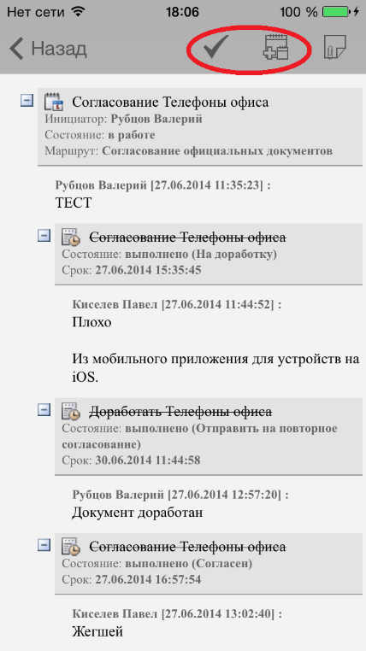 Рисунок 7

После нажатия на кнопку «Выполнить» отображается окно для ввода текста, по нажатию на кнопку «ОК», введенный текст помещается в текст задачи, задача выполняется, и результат этих действий отображается на экране.

Если задание в соответствии с Типовым маршрутом имеет несколько вариантов выполнения, например «Согласовано», «Согласовано с замечаниями» и «На доработку», то при нажатии на кнопку «Выполнить» будет предложено выбрать один из этих вариантов.

## Работа с исходящими задачами

### Создание новой задачи

Для того чтобы создать новую задачу необходимо нажать на соответствующую кнопку на верней панели (кнопка выделены красным на рисунке 8)

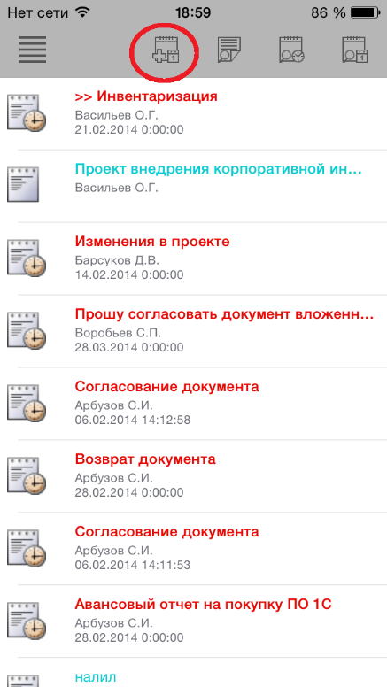 Рисунок 8

В открывшемся окне необходимо заполнить тему задачи, выбрать исполнителей, если необходимо выбрать наблюдателей и указать крайний срок и заполнить текст задачи. По умолчанию для создаваемой задачи указывается параллельная маршрутизация и тип задания - «Задание», если необходимо, то путем нажатия на соответствующую строку вы можете изменить заданное по умолчанию значение. Чтобы убрать кого-либо из добавленных ранее исполнителей или наблюдателей необходимо сделать на нужном исполнителе жест пальцем к границе экрана.

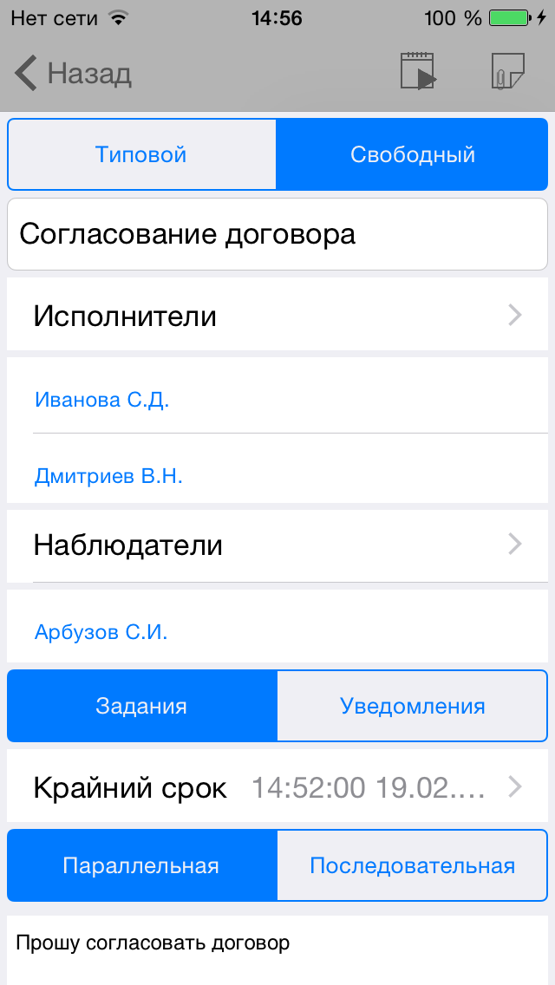 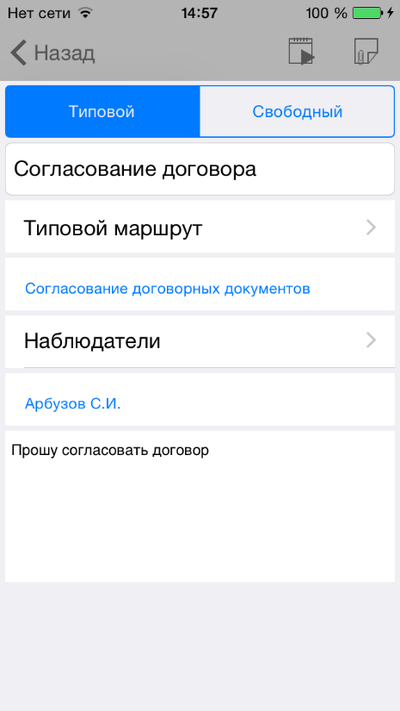 Рисунок 9

.

Для указания Исполнителя или Наблюдателя по задаче достаточно набрать 3 или более буквы его имени или фамилии в соответствующей строке и Вам отобразятся пользователи, удовлетворяющие данному условию. Если пользователей удовлетворяющих набранному условию несколько, то путем перемещения списка влево вы можете просмотреть всех или сузить поиск, набрав дополнительные буквы имени или фамилии.

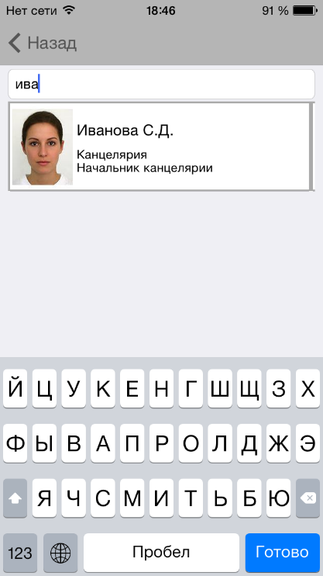Рисунок 10

После заполнения полей для того стартовать задачу достаточно нажать на кнопку «Старт» на верхней панели. Стартованная задача отобразиться на экране.

Если при старте задачи требуется задать дополнительные параметры, они появятся на экране

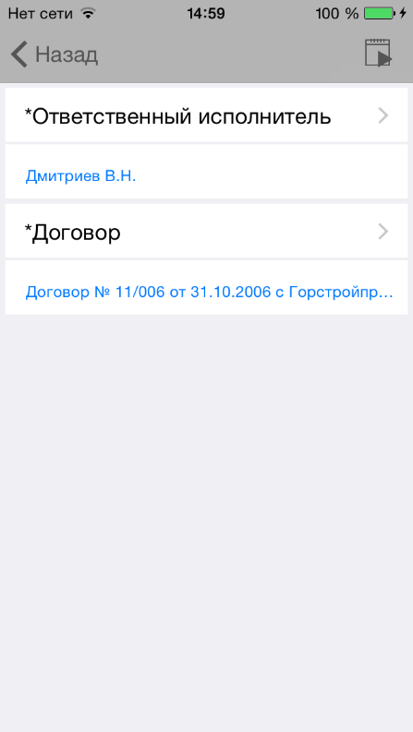

### Рестарт и прекращение задачи

Для того чтобы открыть исходящую задачу достаточно нажать пальцем на её заголовке в списке исходящих. После нажатия отобразится текст задачи. С помощью соответствующих кнопок на верхней панели вы можете Прекратить задачу или Рестартовать задачу (кнопки выделены красным на рисунке 11)

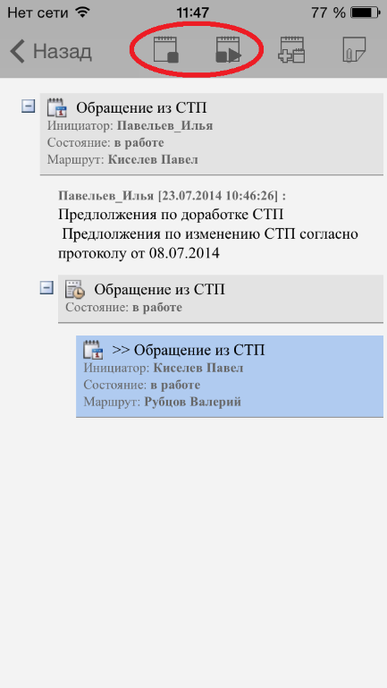Рисунок 11

### Создание подзадачи

Для создания подзадачи необходимо в открытой задаче нажать на соответствующую кнопку на верхней панели (кнопка выделена красным на рисунке 12).

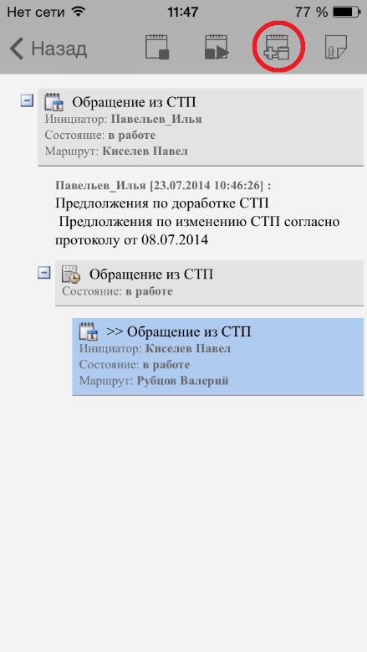Рисунок 12

После этого необходимо заполнить Исполнителей и Текст задачи как в новой задаче и нажать на кнопку Старт.

## Поиск задач/заданий

Вы можете осуществить поиск задач и заданий воспользовавшись соответствующими кнопками в верхней панели.

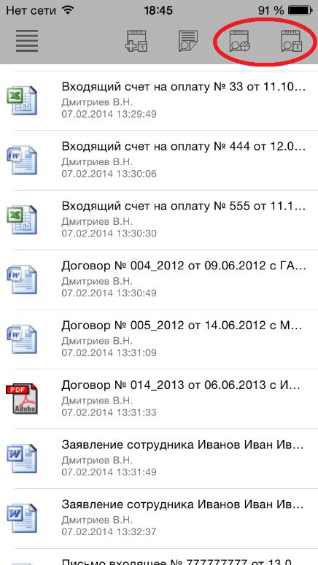 Рисунок 13

После нажатия на кнопку поиска Вам необходимо указать критерии поиска в открывшемся окне и нажать на кнопку поиск (выделена красным на рисунке 14), если вы хотите уточнить критерии, то вам необходимо нажать на соответствующую кнопку в результатах поиска (выделена красным на рисунке 15)

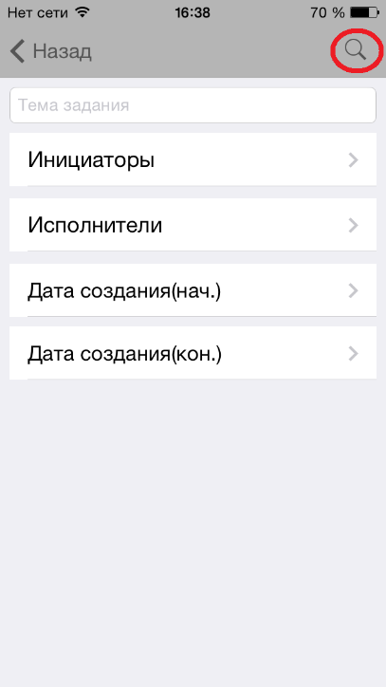Рисунок 14 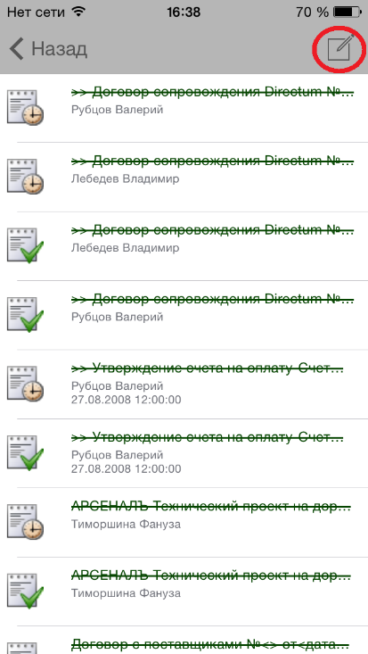 Рисунок 15

## Ограничения в работе с задачами/заданиями

В версии 1.3 не реализована возможность работы с задачами, которые запрашивают параметры и с задачами зашифрованными паролем, данный функционал будет реализована в версии 1.4

# Работа с документами

## Поиск документов

Вы можете осуществить поиск документов воспользовавшись соответствующей кнопкой в верхней панели.

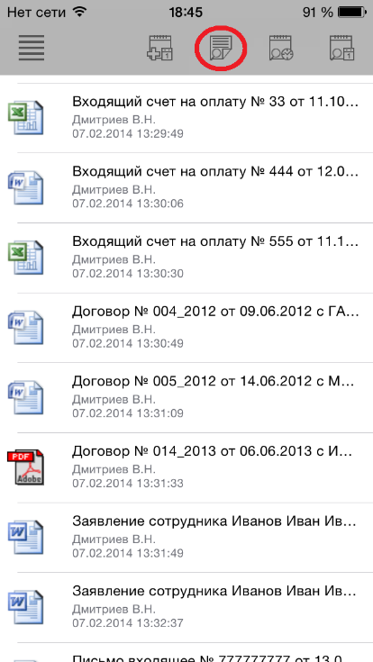 Рисунок 16

После нажатия на кнопку поиска Вам необходимо указать критерии поиска в открывшемся окне и нажать на кнопку поиск (рисунок 14) если вы хотите уточнить критерии, то вам необходимо нажать на соответствующую кнопку в результатах поиска (рисунок 15).

## Редактирование документов

При нажатии на документ открывается выпадающее меню в котором можно выбрать действие, которое необходимо сделать с документом:

* Открыть
* Редактировать
* Блокировать/Разблокировать
* Подписать

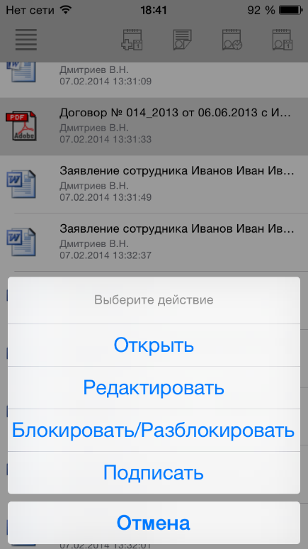 Рисунок 17

При выборе действия «Редактировать» документ будет экспортирован из системы DIRECTUM с блокировкой и пользователю будет предложен список приложений редакторов имеющихся на его устройстве, которые могут работать с документами выбранного типа и после выбора приложения редактора документ будет открыт в нём.

После работы с документом в приложении редакторе измененный документ нужно импортировать в систему DIRECTUM. Рассмотрим порядок действий на примере следующих приложений редакторов Polaris Office и Pages.

### Действия в Polaris Office.

1. Внесите изменения в документ. 2. Сохраните изменения в документе.

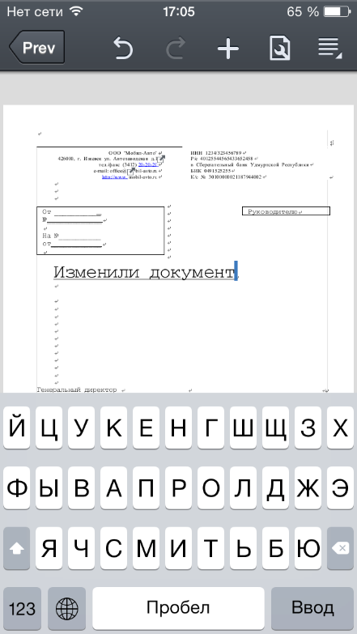 Рисунок 18 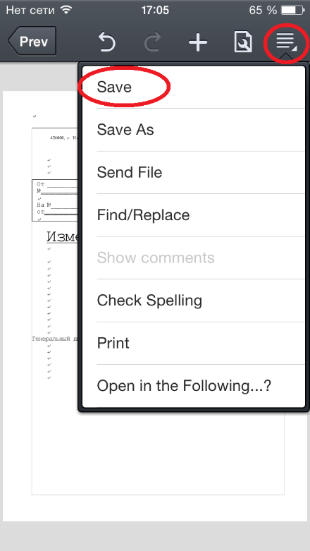 Рисунок 19

1. Теперь необходимо отправить изменения в DIRECTUM для этого выберите в том же меню пункт «Open in the Following…»

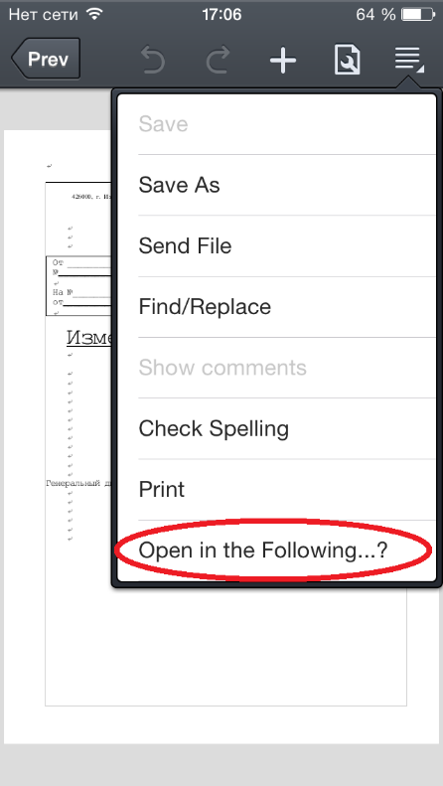 Рисунок 20

1. В появившемся окне выберите HopUp.

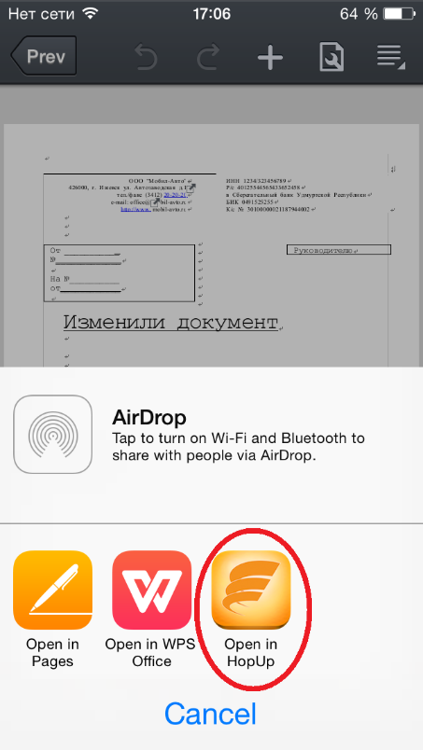 Рисунок 21

1. После этого документ будет импортирован в систему.

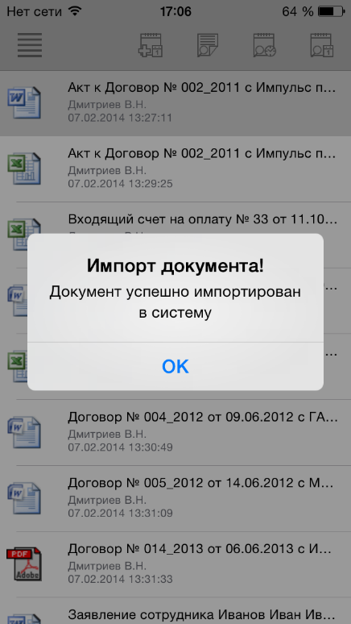 Рисунок 22

### Действия в Pages.

1. Внесите изменения в документ.

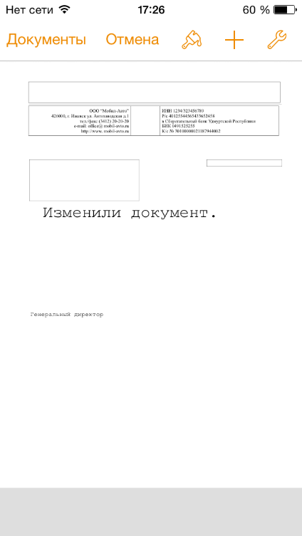 Рисунок 23

1. Сохраните изменения в документе.
2. Нажмите кнопку выбора действий с документом.

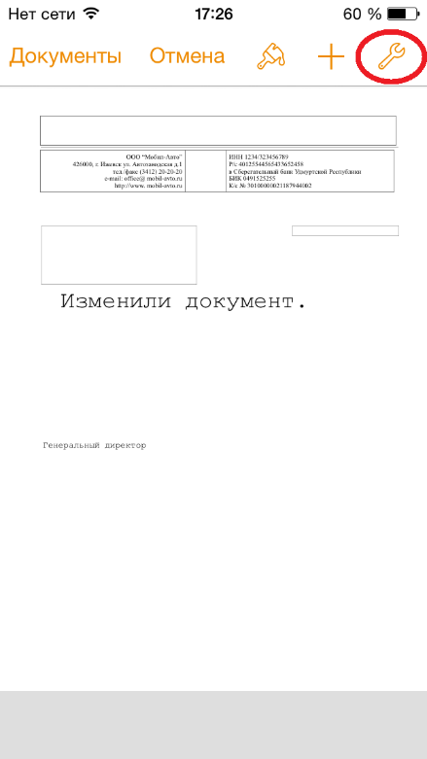 Рисунок 24

1. В появившемся меню выберите пункт «Экспорт и печать»

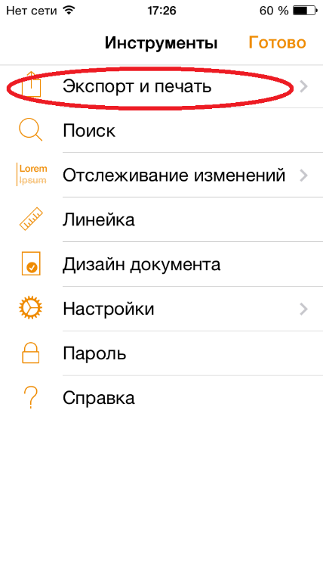 Рисунок 25

1. Затем пункт «Открыть в др. программе»

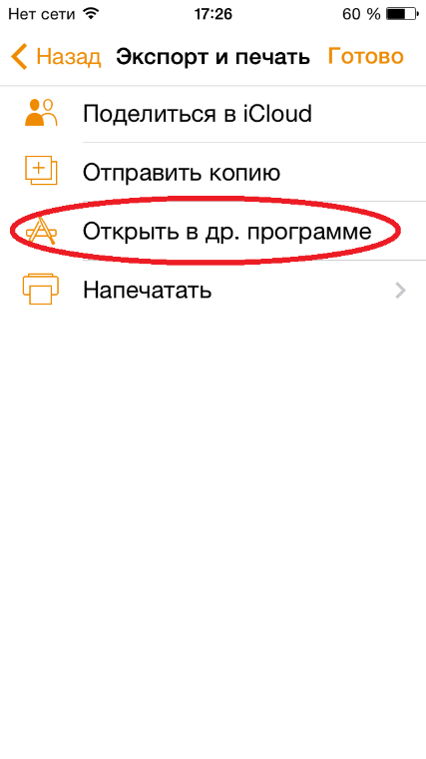 Рисунок 26

1. Выберите формат файла.

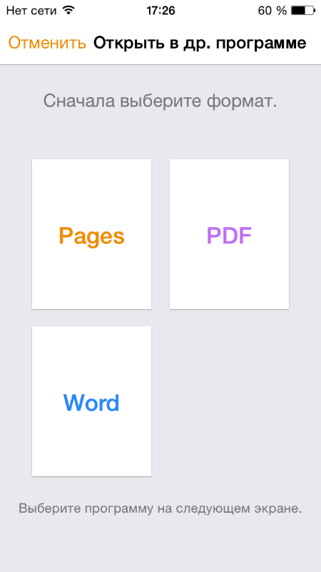 Рисунок 27

1. Затем нажмите «Выбрать программу».

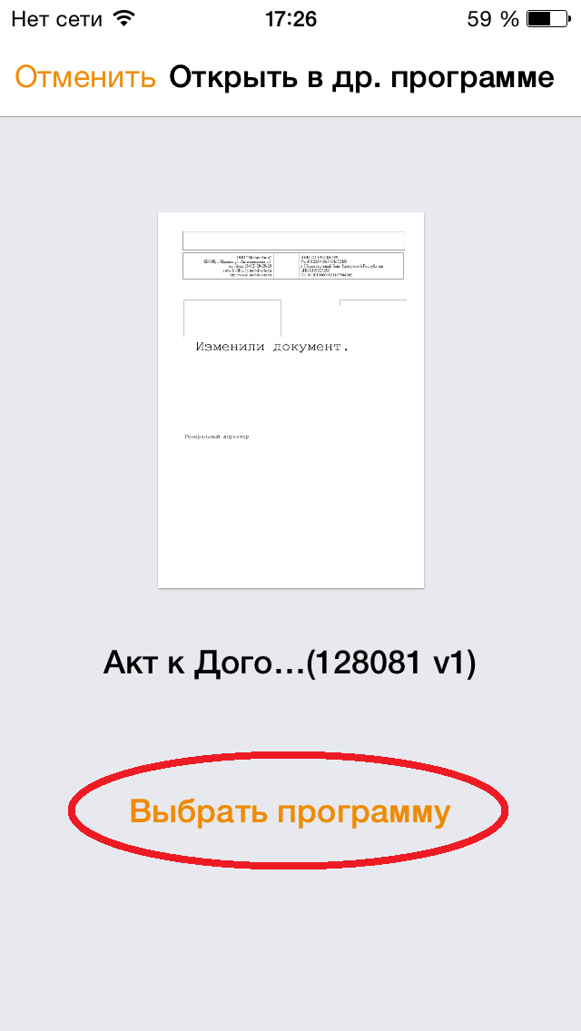 Рисунок 28

1. В появившемся окне выберите HopUp.

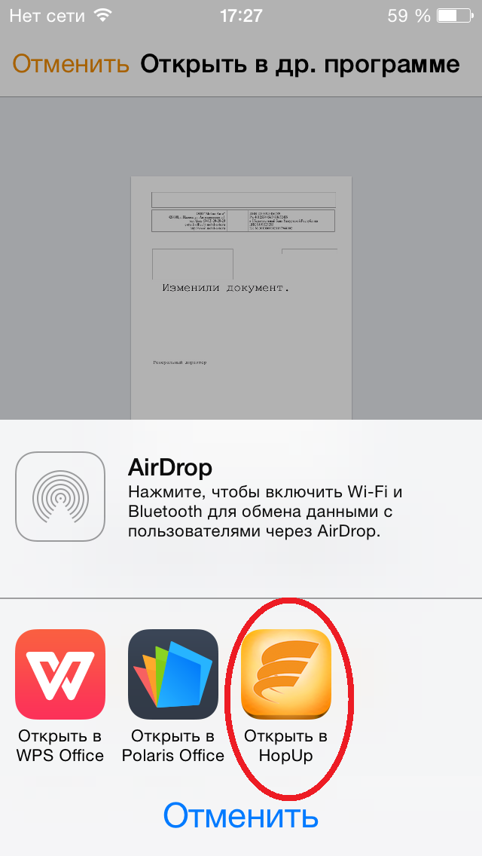 Рисунок 29

1. После этого документ будет импортирован в систему.

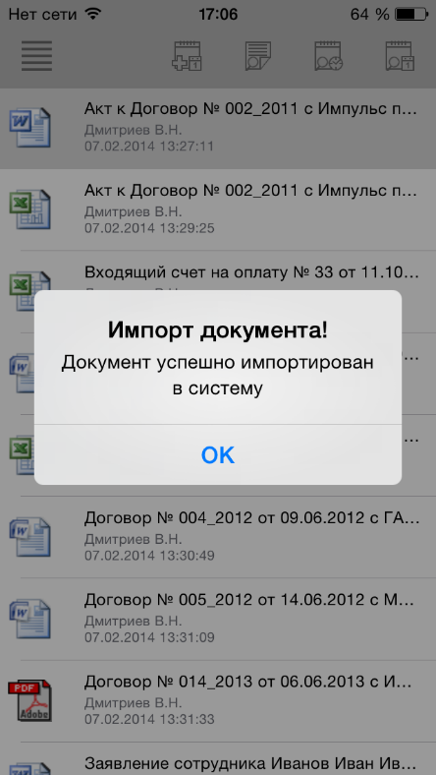 Рисунок 30.

## Подписание документов

Для того чтобы подписать документ необходимо сделать на нем нажатие и в выпадающем меню выбрать пункт «Подписать» (Рисунок 31)

* Если документ имеет более одной версии вам будет предложено выбрать версию документа, которую требуется подписать (Рисунок 32)
* Выберете тип подписи (Рисунок 33)

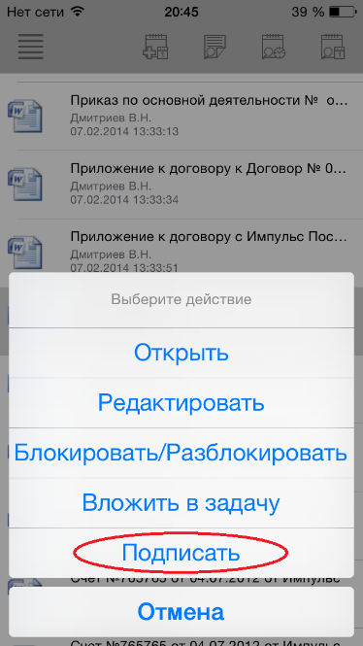Рисунок 31 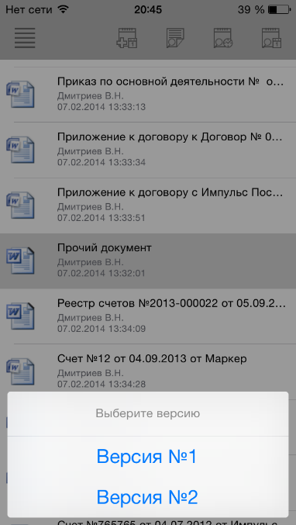Рисунок 32 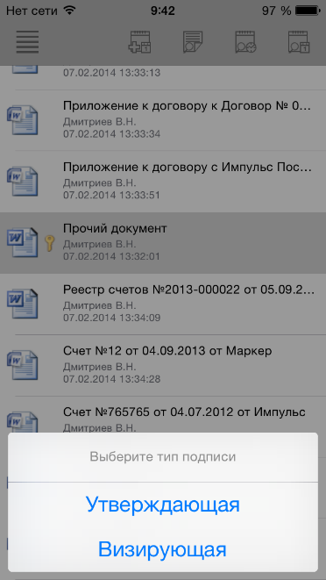 Рисунок 33

* Введите пароль от контейнера закрытого ключа (Рисунок 34)
* Если подписание документа прошло успешно вы получите сообщение «Подписание документа прошло успешно» (Рисунок 35)
* У подписанного документа появится значок «Ключ» (Рисунок 36)

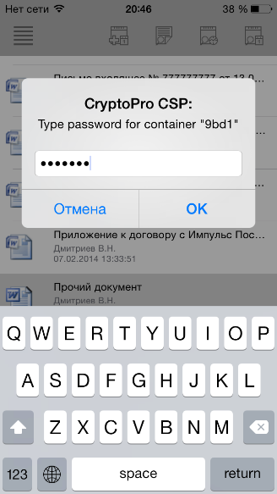Рисунок 34 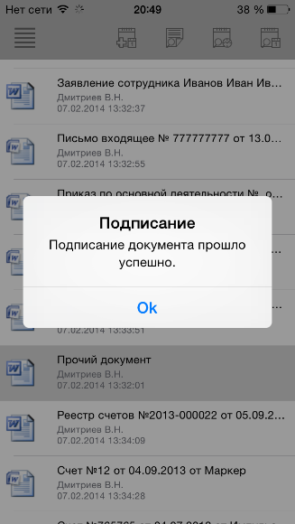Рисунок 35 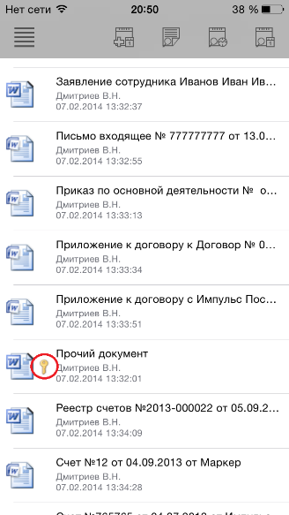 Рисунок 36

Настройка системы для возможности подписания документов подробно описана в соответствующем разделе данного руководства.

## Блокирование и разблокирование документов.

В приложении реализована возможность Блокировать и Разблокировать документ, для этого необходимо сделать на документе длительное нажатие и в выпадающем меню выбрать пункт «Блокировать/Разблокировать». Если до этого действия документ не был заблокирован, то он заблокируется, а если был заблокирован, то документ разблокируется.

## Просмотр карточки документа

В приложении реализована возможность просмотра и редактирования карточки документа, для этого необходимо сделать на документе длительное нажатие и в выпадающем меню выбрать пункт «Открыть карточку».

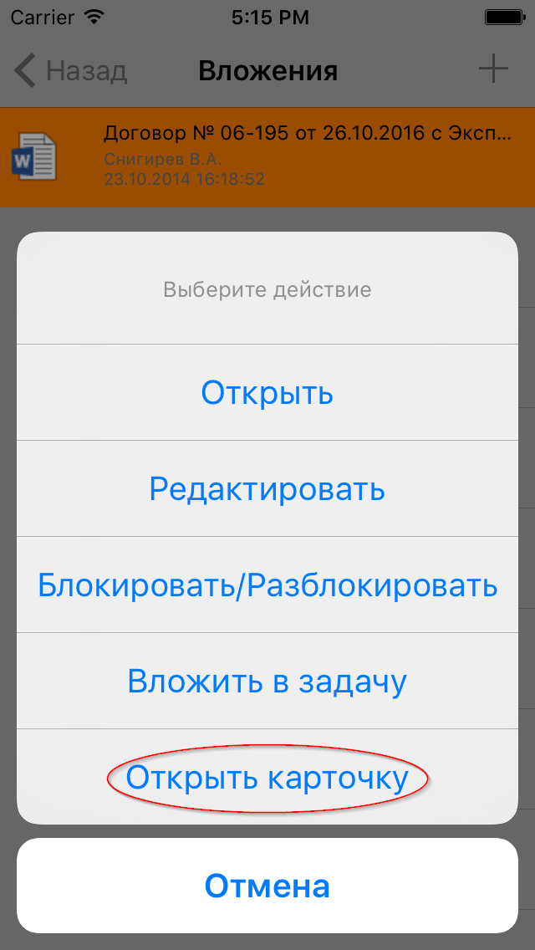 Рисунок 37 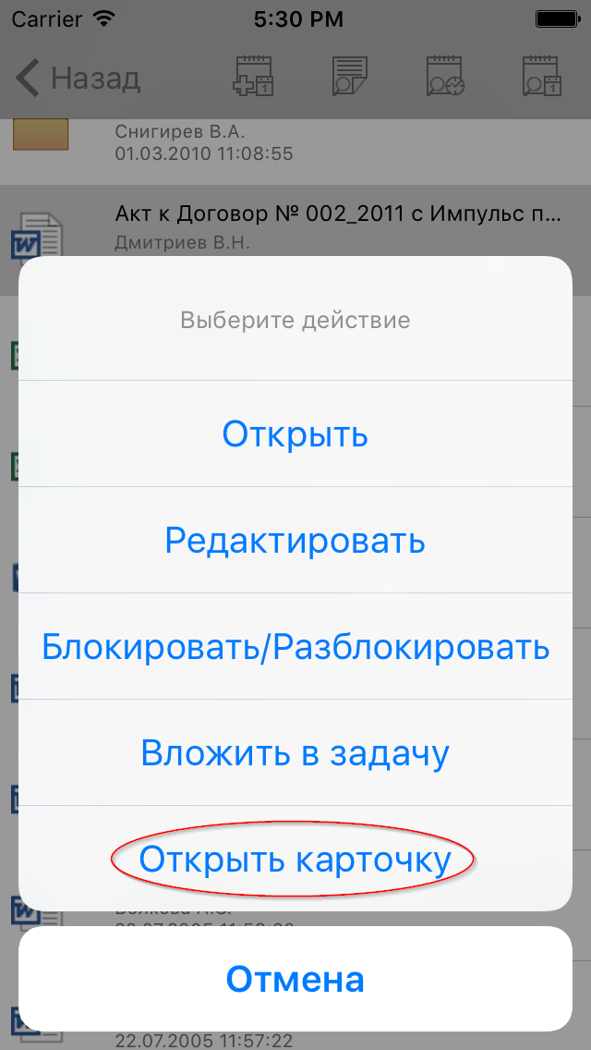 Рисунок 38

Открыть карточку документа можно из вложений задачи/задания, или из папки.

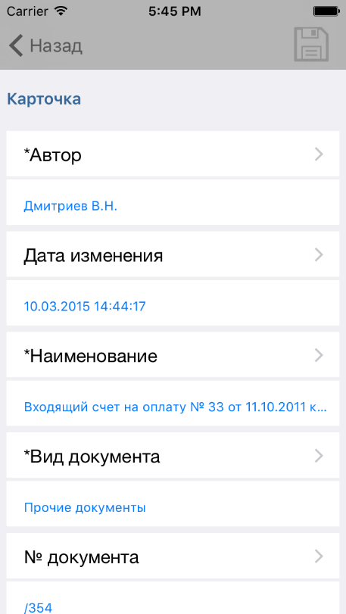Рисунок 39 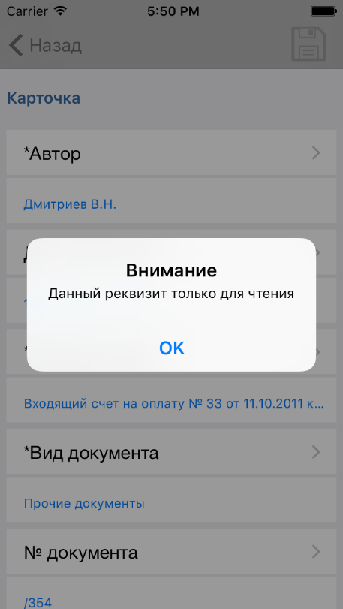Рисунок 40

Изменение возможно для реквизитов, не помеченных на форме карточки как “только для чтения”.

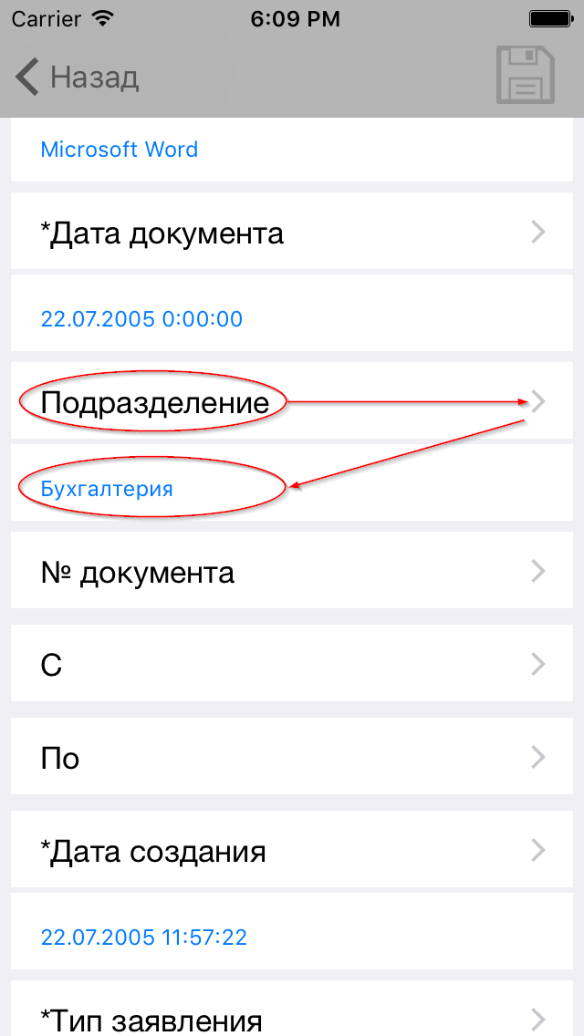Рисунок 41 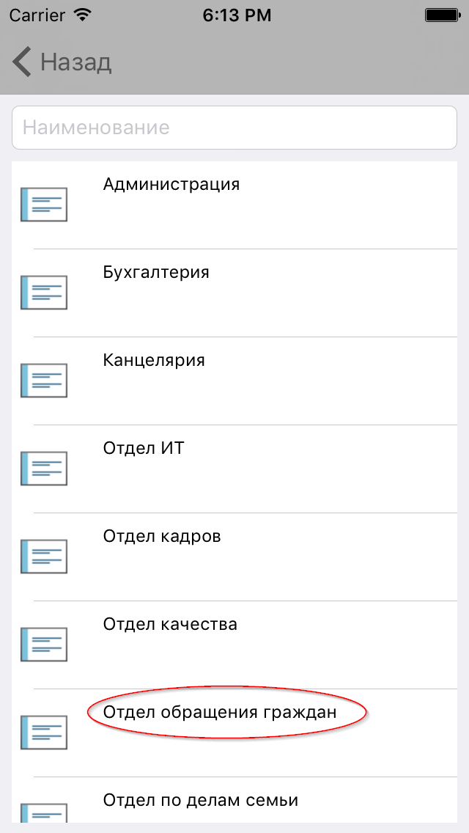Рисунок 42

Заголовок реквизита после изменения отображается курсивом.

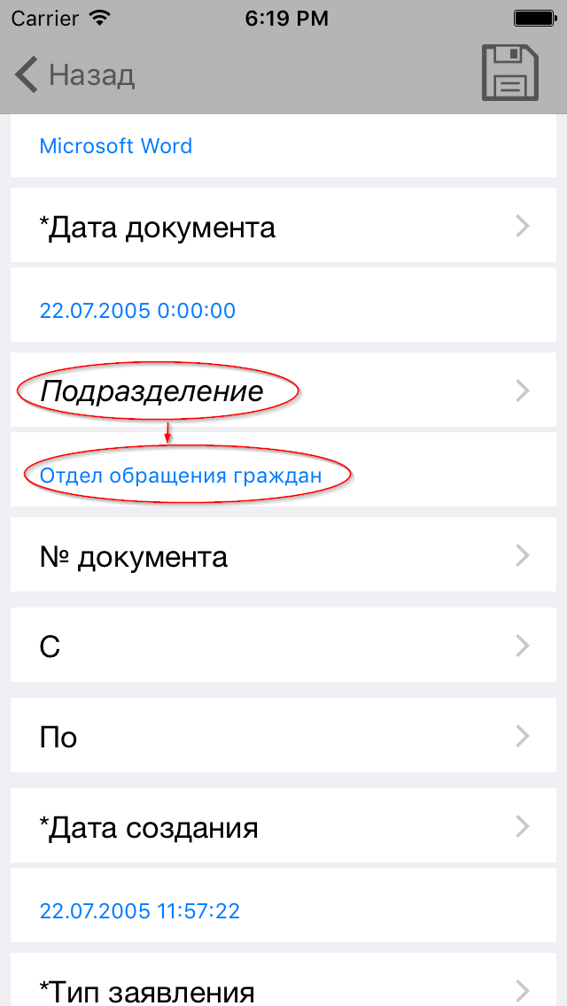Рисунок 43 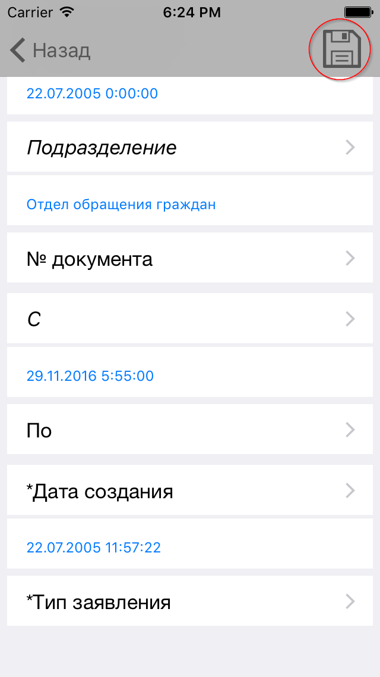Рисунок 44

Для сохранения карточки нажмите кнопку с изображением дискеты.

## Ограничения в работе с документами

В версии текущей версии не реализована возможность работы с документами, зашифрованными паролем, данный функционал будет реализована в следующей версии.

# Работа с карточками справочников

## Просмотр карточки справочника

В приложении реализована возможность просмотра и редактирования карточки документа, для этого необходимо сделать на документе длительное нажатие и в выпадающем меню выбрать пункт «Открыть карточку».

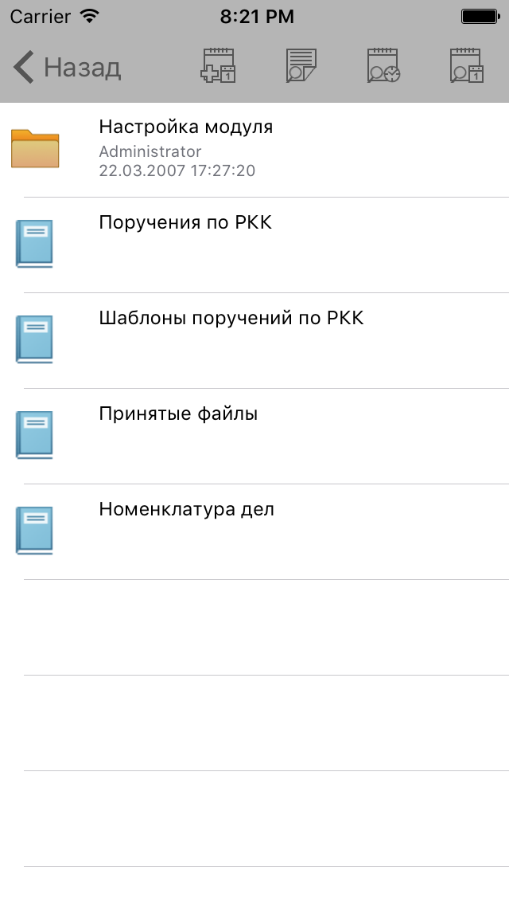Рисунок 45 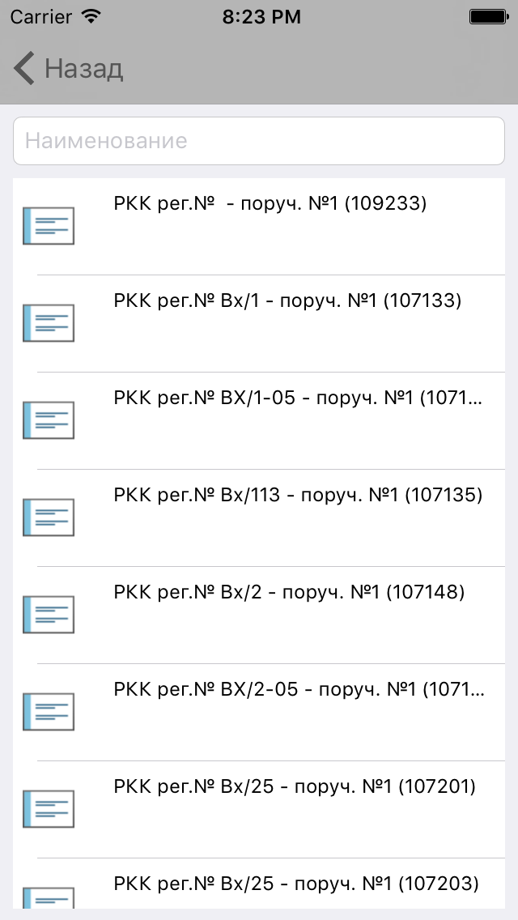Рисунок 46

Открыть карточку документа можно из вложений задачи/задания, или из компоненты.

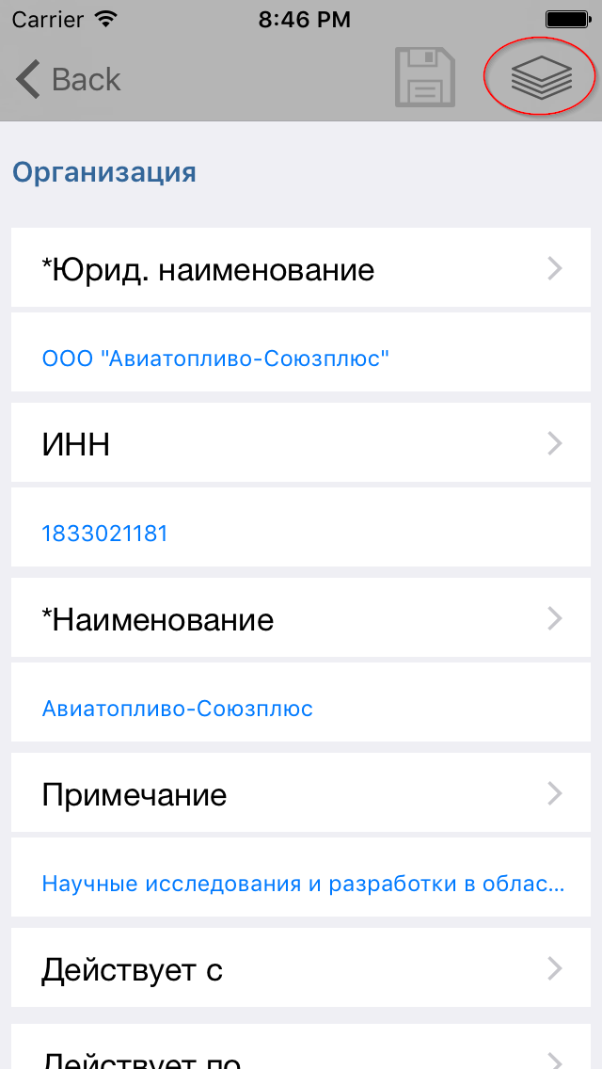Рисунок 47 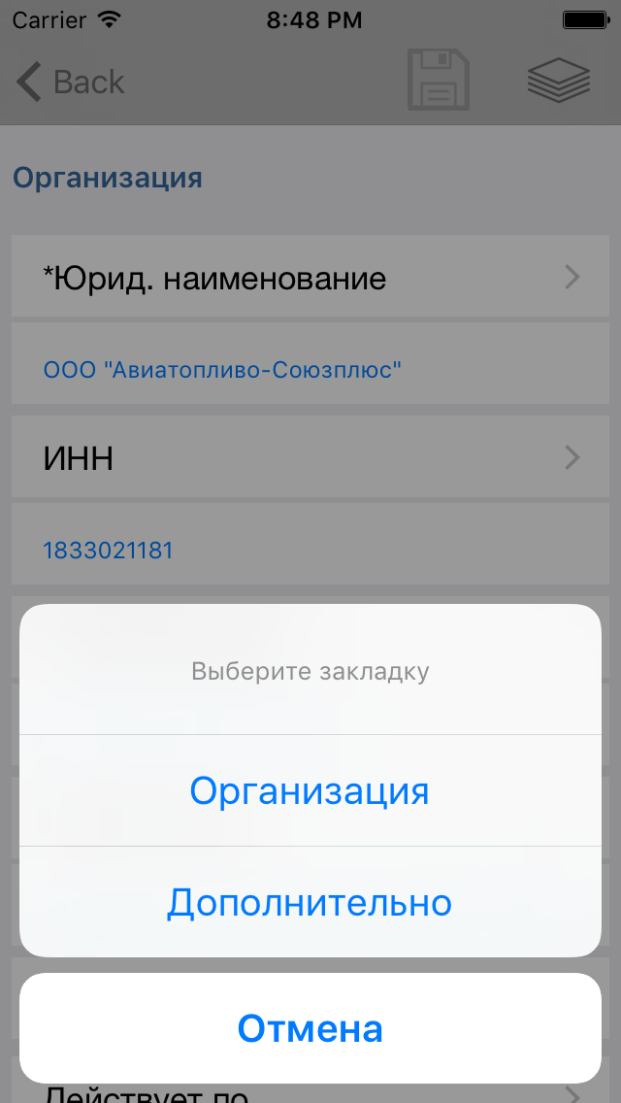Рисунок 48

Для просмотра реквизитов закладки, нажмите кнопку, изображенную на рисунке 47, после чего в выпадающем меню выберите соответствующую закладку.

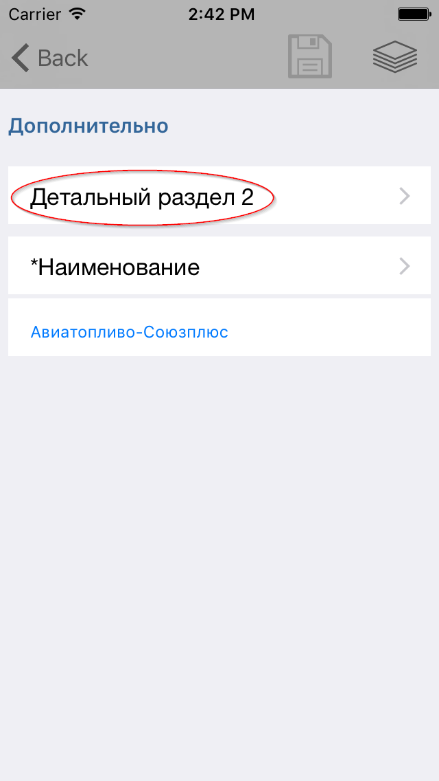Рисунок 49 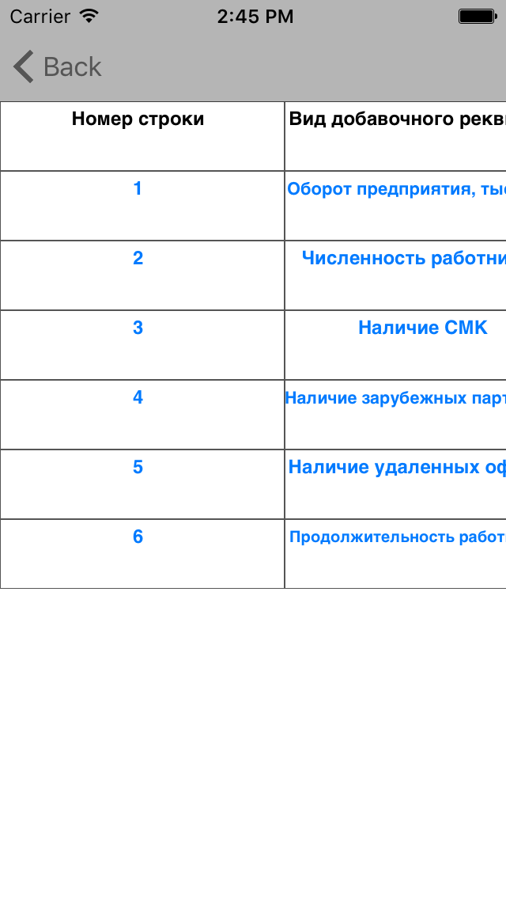Рисунок 50

В карточке справочника реализована возможность работы с детальным разделом. Для редактирования строки детального раздела необходимо в таблице нажать на нужную строку, после чего откроется форма с реквизитами строки детального раздела. Изменение реквизитов строки детального раздела происходит аналогично изменению реквизитов карточки.

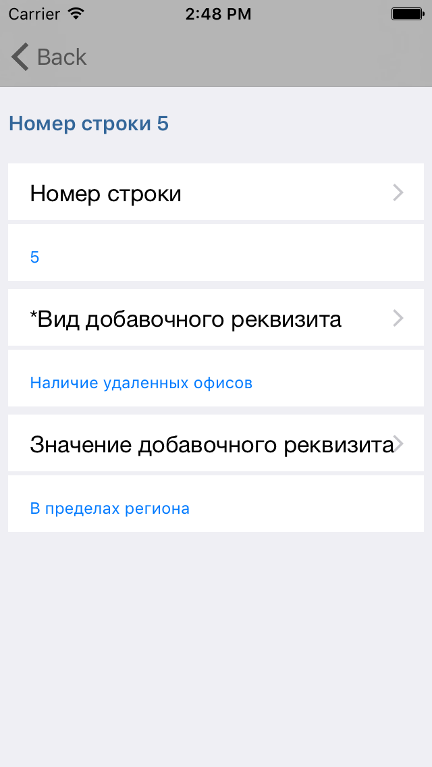Рисунок 51

# Пользовательские настройки системы

В приложении предусмотрены возможности для пользовательской настройки.

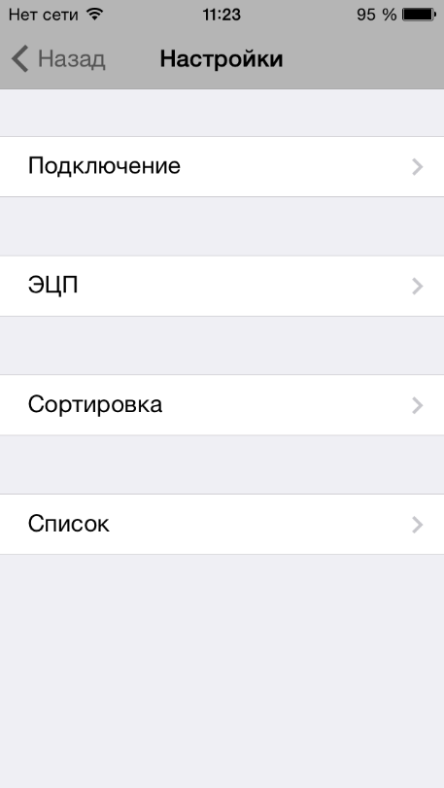 Рисунок 52

**ВАЖНО!** После применения настроек приложение будет перезапущено.

## Настройки подключения

В подменю «Подключение» для соединения с системой DIRECTUM необходимо указать Логин, Пароль пользователя, путь к серверной части (значение данного параметра Вам необходимо получить у Вашего системного администратора) и установить реквизит «Аутентификация», если для Вашего пользователя в системе DIRECTUM используется Windows-аутентификация, если авторизация Вашего пользователя в системе DIRECTUM происходит по паролю, то данный реквизит не нужно устанавливать.

Если Вы установите режим «Демонстрация», то подключение будет происходить не к Вашей рабочей базе, а к тестовой базе находящейся на сервере разработчика приложения, в ней Вы можете опробовать все возможности по работе в системе.

## Сортировка

В подменю «Сортировка» вы можете выбрать по какому параметру будет происходить сортировка объектов в папках «Входящие», «Исходящие», «Избранное», в «Общей папке» и в результатах поиска.

## Количество объектов загружаемых из системы.

Для уменьшения трафика Вы можете, воспользовавшись подменю «Список», ограничить количество объектов по умолчанию загружаемых на Ваше мобильное устройство при открытии папок или в результатах поиска.

По умолчанию при открытии папок «Входящие», «Исходящие», «Избранное», в «Общей папке» и в результатах поиска загружаются первые 20 объектов в соответствии с критериями указанными в подменю «Сортировка». Вы можете увеличить или уменьшить данное число, установив соответствующее значение для выбранной папки.

## Использование PUSH-уведомлений.

Если Вы хотите получать PUSH-уведомления о новых заданиях, то Вам необходимо сделать соответствующие настройки в стандартном «Центре уведомлений» на вашем устройстве.

Уведомления о новых заданиях будут появляться в специальной наклейке на ярлыке приложения.

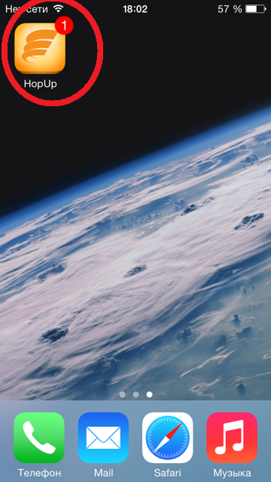Рисунок 53

# Настройка электронной подписи.

Для возможности подписания документов на мобильном устройстве необходимо выполнить следующие настройки:

* В настройках приложения установить галочку «Доступность ЭЦП» (Рисунок 54)
* Выберете пункт «Установка» (Рисунок 55)
* Выберете пункт «Взаимодействие с УЦ» (Рисунок 56)

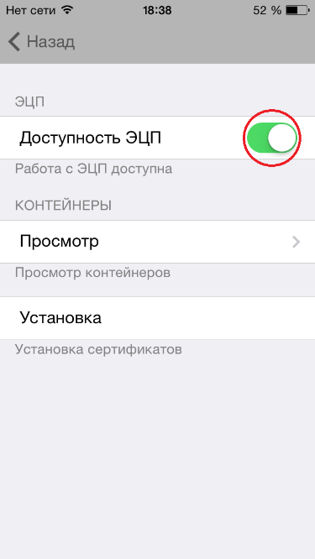 Рисунок 54 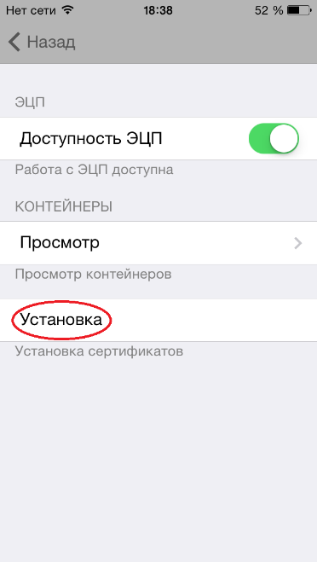Рисунок 55 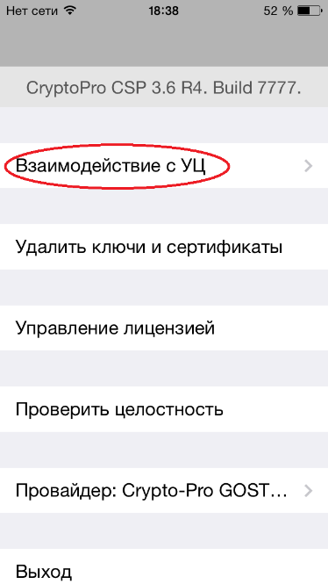Рисунок 56

* В появившемся меню выберете пункт «Установить сертификат УЦ» (Рисунок 57)
* Нажмите «Да» (Рисунок 58)
* Нажмите «Ок» (Рисунок 59)

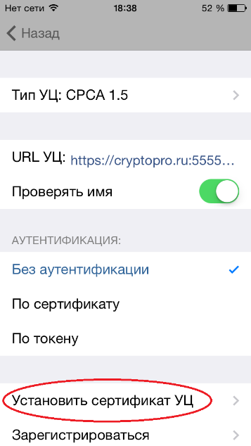Рисунок 57 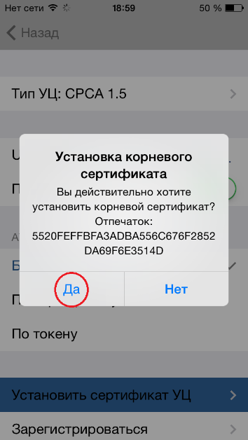Рисунок 58 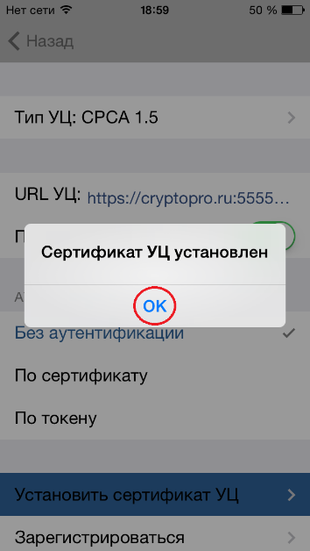 Рисунок 59

* Выберете пункт «Зарегистрироваться» (Рисунок 60)
* Заполните поля и нажмите кнопку «Зарегистрировать» (Рисунок 61)
* Запомните или запишите ID маркера временного доступа и пароль и нажмите кнопку «Да» (Рисунок 62)

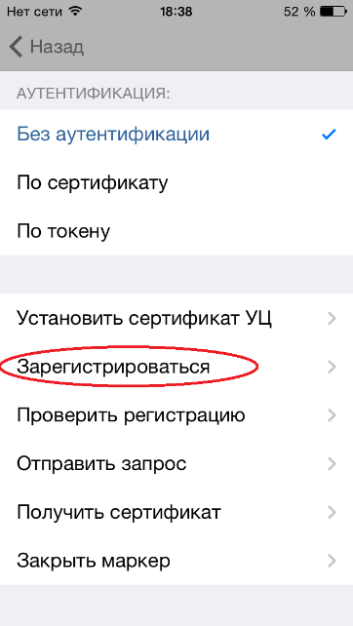Рисунок 60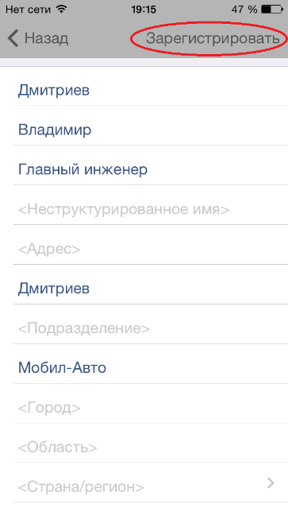 Рисунок 61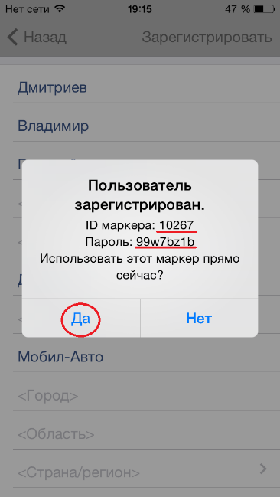Рисунок 62

* Нажмите пункт меню «Проверить регистрацию» (Рисунок 63)
* Если регистрация прошла успешна вы получите сообщение «Регистрация одобрена», нажмите «ОК» (Рисунок 64)
* Выберете пункт меню «Отправить запрос» (Рисунок 65)

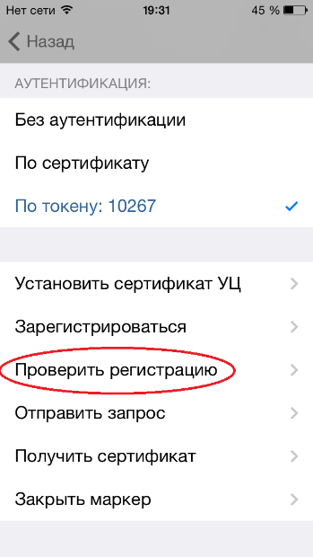Рисунок 63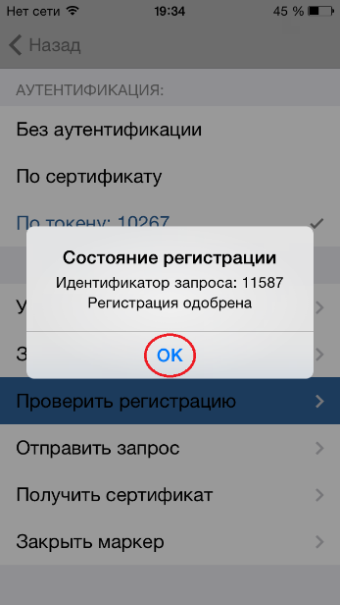Рисунок 64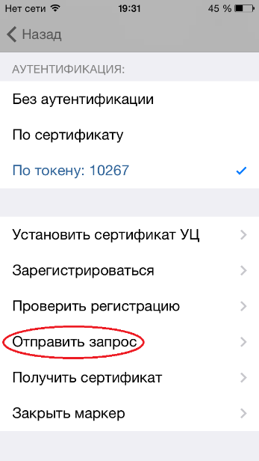Рисунок 65

* В открывшемся меню выберете пункт «Сертификат пользователя УЦ» (Рисунок 66)
* Используя биометрический датчик случайных чисел сгенерируйте закрытый ключ (Рисунок 67)
* Задайте пароль на контейнер и нажмите «ОК» (Рисунок 68)

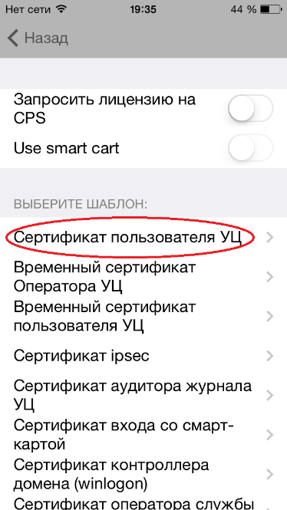Рисунок 66 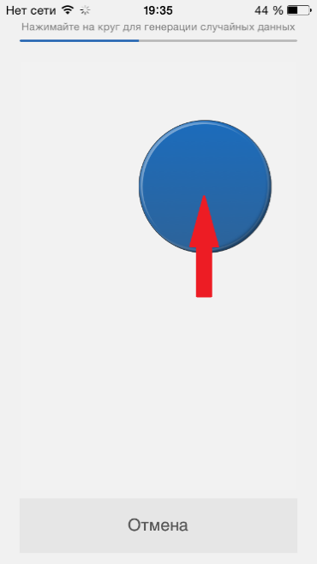 Рисунок 67 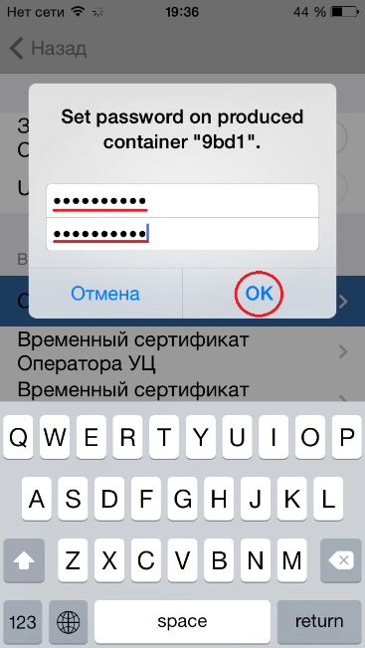 Рисунок 68

* Если создание запроса пройдет успешно вы получите сообщение «Запрос отправлен», нажмите «ОК» (Рисунок 69)
* Выберете пункт меню «Получить сертификат» (Рисунок 70)
* Выберете сертификат который хотите установить на устройство (Рисунок 71)

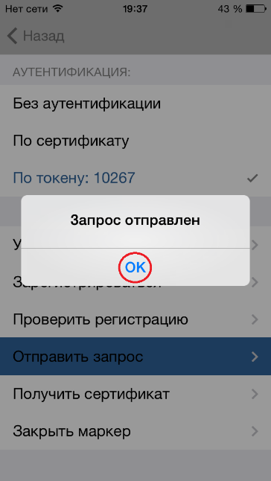 Рисунок 69 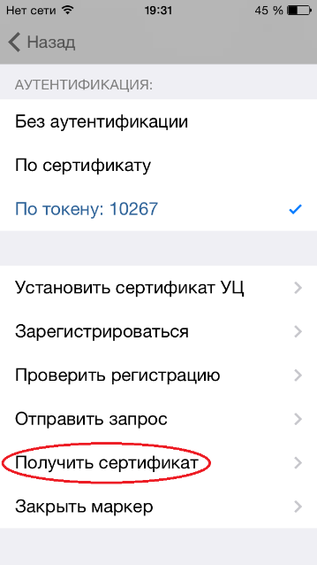 Рисунок 70 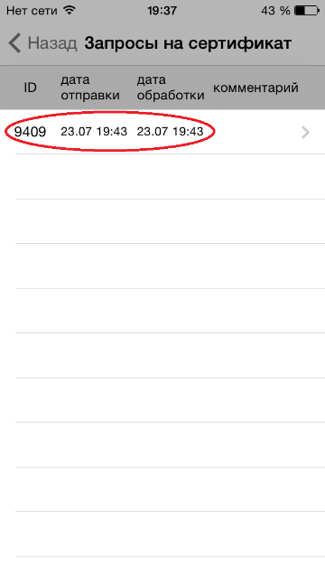 Рисунок 71

* Проверьте детали сертификата и нажмите кнопку «Установить» (Рисунок 72)
* Если установка пройдет успешно вы получите сообщение «Сертификат установлен», нажмите «ОК» (Рисунок 73)
* Выберете пункт меню закрыть маркер (Рисунок 74)

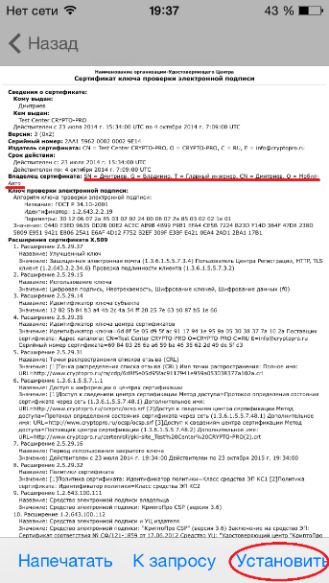 Рисунок 72 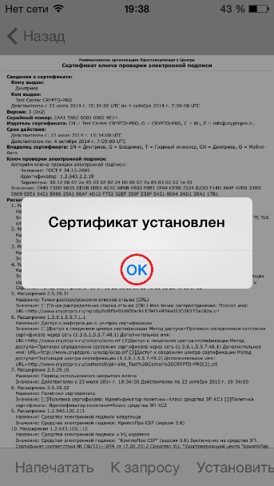 Рисунок 73 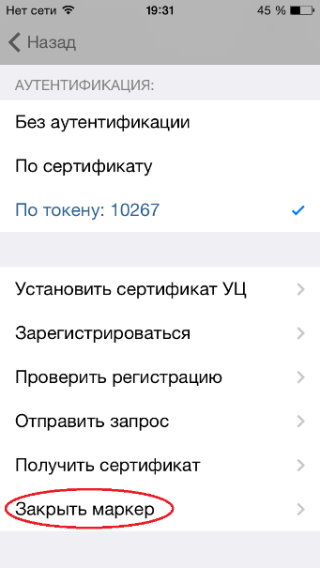 Рисунок 74

* Нажмите «ОК» (Рисунок 75)
* Вернитесь в меню настройки ЭЦП и выберете пункт «Просмотр» (Рисунок 76)
* Выберете из списка нужный сертификат и нажмите кнопку «Отправить» (Рисунок 77)
* Введите почтовый адрес вашего администратора DIRECTUM и нажмите кнопку «Отправить» (Рисунок 78)

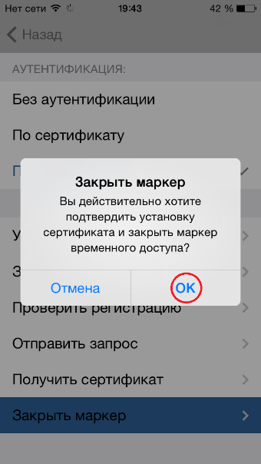 Рисунок 75 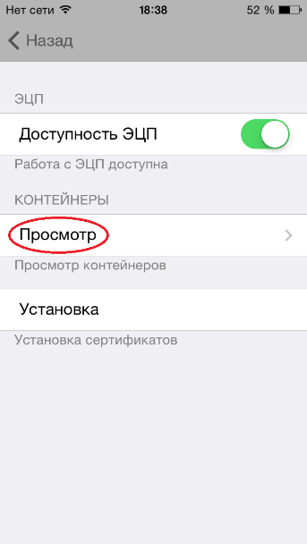 Рисунок 76 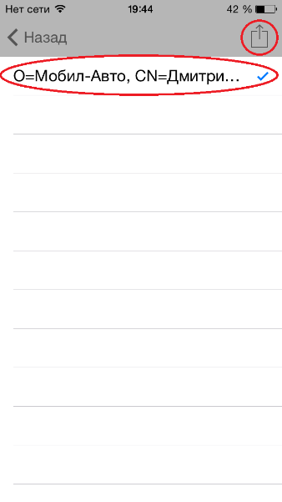 Рисунок 77

* Введите почтовый адрес вашего администратора DIRECTUM и нажмите кнопку «Отправить» (Рисунок 78)

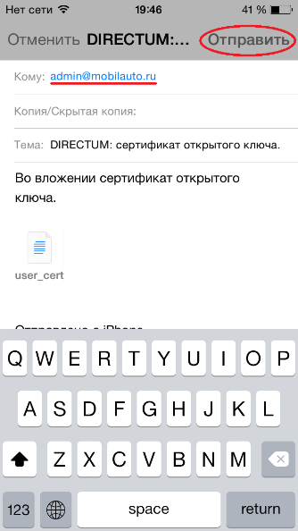Рисунок 78

**ВАЖНО!** Для того, чтобы подпись, установленная на устройстве, воспринималась системой DIRECTUM, необходимо чтобы сертификат соответствующего открытого ключа, который администратор получил по электронной почте, был установлен в системе DIRECTUM у данного пользователя. Подробнее эта процедура описана в руководстве администратора по системе DIRECTUM.